**Momento II (Proyecto Final)**

Para el desarrollo del proyecto del final se tiene planeado, por el momento, la implementación propia de seis clases. Considerando que, además, se hace uso de las clases ya implementadas que ofrece Qt GUI. También, se hará uso de distintos contenedores para los diferentes niveles. Se usarán tres QArrays los cuáles contendrán los muros del laberinto, los alimentos que debe recolectar el jugador y los bloques que simulan las montañas respectivamente. Asimismo, se usará un QVector para los bloques de hielo a romper.

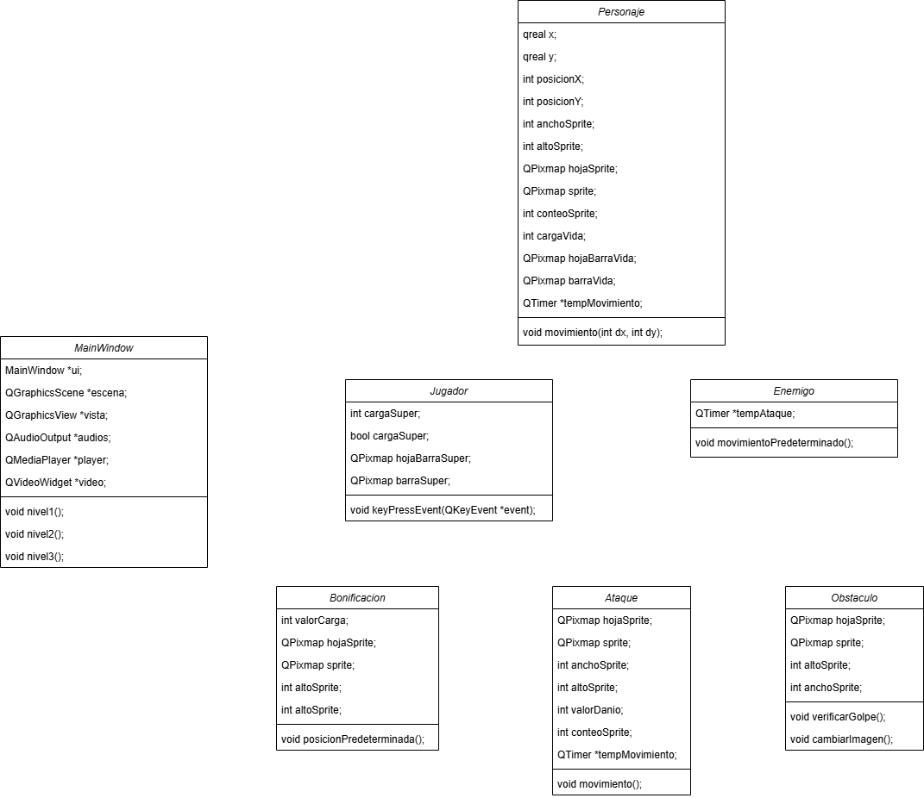

El videojuego está basado en dos capítulos de la serie Dragon Ball y se desarrollará a través de tres niveles distintos.

**Nivel 1: El Laberinto de Hielo**En este nivel, el jugador explorará un laberinto visto desde arriba (vista cenital). Su objetivo será recolectar alimentos para cargar su ataque especial ('super'), que le permitirá romper las paredes de hielo que atrapan a su compañero. Durante esta fase, solo interactuará con los alimentos, las paredes (unas son rompibles, otras sólidas) y los bloques destruidos, los cuales caerán con una física realista.

**Nivel 2: Contra el Monstruo de Hielo**  
Aquí el jugador se enfrentará al monstruo de hielo en combate a distancia, visto de perfil (vista lateral). La batalla ocurre en un solo piso, permitiendo movimiento solo hacia izquierda y derecha. El jugador atacará con el **Kamehameha**, cargando su 'super' tras varios ataques. El monstruo, por su parte, lanzará ráfagas de viento con una física que simula fuerza y resistencia reales.

**Nivel 3: Contra el Maestro Roshi**  
En el último nivel, el jugador luchará contra el Maestro Roshi, también en vista lateral, pero con un escenario dinámico: podrá moverse entre bloques que simulan montañas (izquierda/derecha y arriba/abajo). El combate sigue siendo a distancia, manteniendo el jugador su **Kamehameha**. Roshi atacará lanzando rocas con trayectoria parabólica, aplicando física realista.

Además, un personaje secundario acompañará visualmente al protagonista durante toda la aventura, sin intervenir en las mecánicas.

Diseño de niveles:

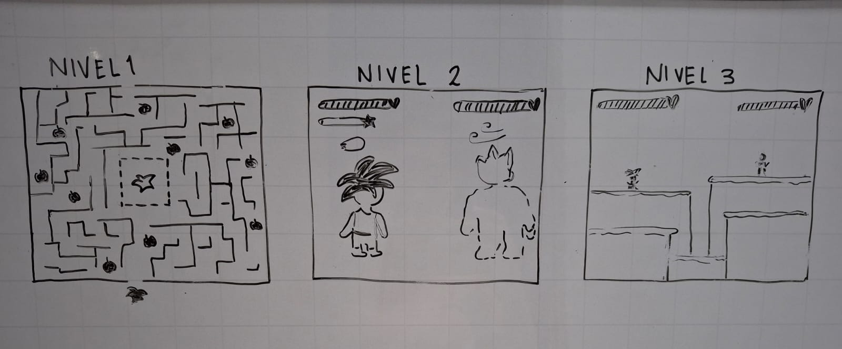

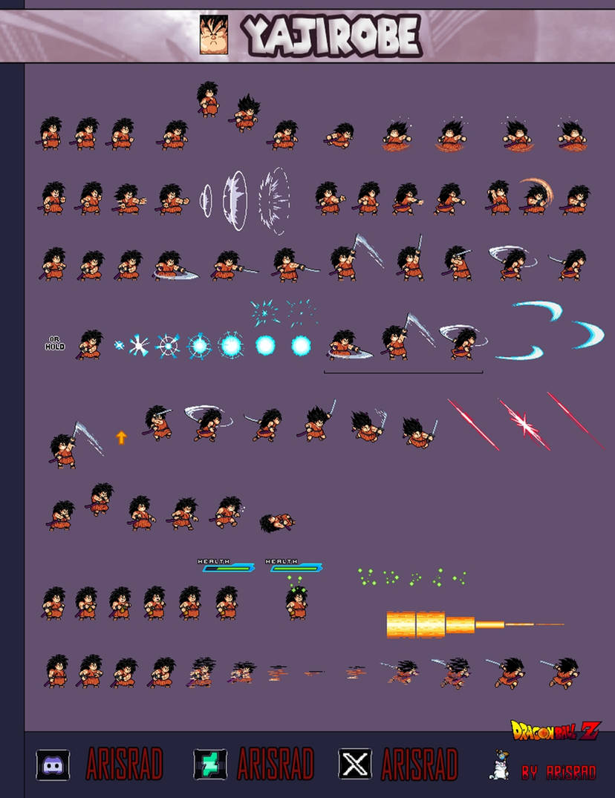Sprites:

